简 报
（第三期）

宁夏盐池教育发展基金会党小组 2021年9月15日

温暖老教育人 激励新教育人
为热烈庆祝第37个教师节，激发广大教师铸魂育人热情，增强立德树人的使命感和荣誉感，厚植全社会尊师重教的良好社会风尚，送去党和政府以及教育主管部门、教育基金会对教师的关怀，确保广大教师过一个喜庆、祥和的节日，经与县委政府沟通，决定分四组开展教师节走访慰问活动。本次慰问活动从9月10日开始，到9月13日结束，共慰问退休老校长14名，退休老教师10名，优秀教师16名，支教教师16名（含福建支教教师8人）。
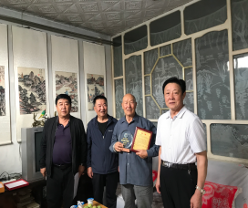
赵宏明理事长、李学宝秘书长、武育理事慰问退休老教师83岁高龄以上的刘耀增等老师，向他们送去县委 政府的关怀，并表示节日的问候和祝福，

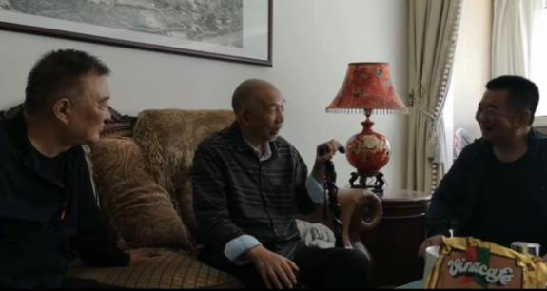
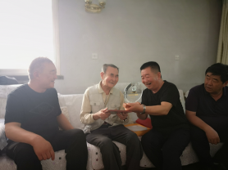
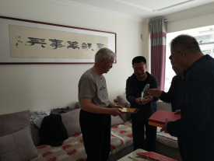
李学宝秘书长、俞彪副理事长带领基金会党员慰问盐池中学建校人90高龄的冷德全校长、93岁的第一任校长高龄的周文焕、盐池职中建校的首任校长殷秉弟，送去党和政府的关怀，带去盐池人民对教育界老前辈的崇敬、感谢、怀念之情。

本次慰问活动，将党和政府的关怀送达到教育工作者的心中，温暖老教育人、激励新教育人，旨在全社会形成尊师重教的氛围。老校长、老教师们备受感动，表示感谢党和政府的关怀，感谢盐池人民对他们的挂念；年轻教师及支教教师更是深受鼓舞，表示要更加努力的为盐池教育做出更大的贡献。

